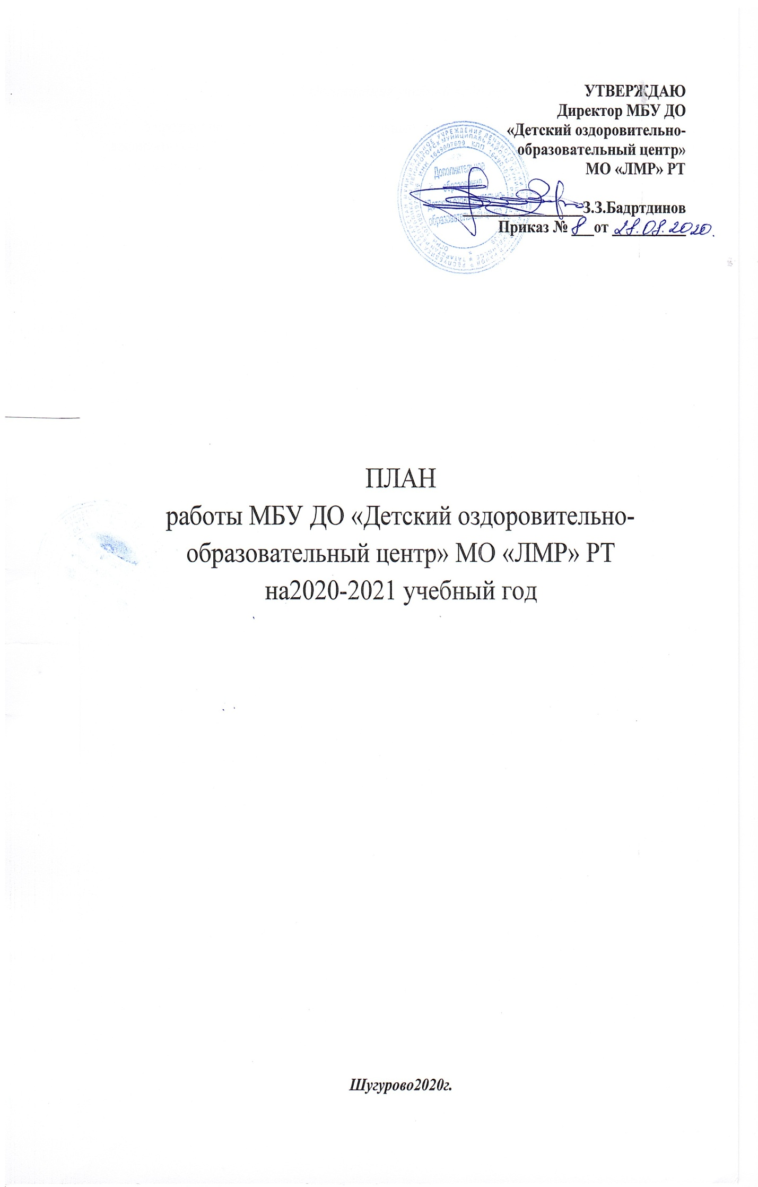
1.Организация учебной работы
Учреждение реализует образовательные задачи через организованный учебно-воспитательный процесс, основополагающей целью которого является развитие мотивации ребенка к познанию, саморазвитию.
Детский оздоровительно-образовательный центр реализует программы дополнительного образования детей в возрасте от 5 по 18 лет физкультурно-спортивного направления.
Учебный план ДООЦ утверждается директором в установленном порядке. Всего в 2020-2021 учебном году будут реализовываться 20 дополнительных общеобразовательных программ.
Дополнительные общеобразовательные программы включают в себя программы различных уровней, направленностей, их характеризует продолжительный срок реализации (от 1 года до 3-х лет), они, как правило, ориентированы на подростков и старшеклассников. В них подробно представлены цели и задачи, ожидаемые результаты на разных этапах освоения программы, структура и формы организации образовательного процесса.
Образовательный процесс в ДООЦ осуществляется по трем видам физкультурно-спортивного направления:
- «Лыжные гонки» (14программ)
- «Хоккей с шайбой» (4программы)
- «Национальная борьба (2программы)

Специфика образовательного процесса каждой образовательной направленности отражена в дополнительных общеобразовательных программах.
Учебная нагрузка обучающихся в неделю: 1,5ч.,2ч, 3,ч., в неделю 2-3 занятия
Формы обучения: групповая, индивидуальная.

    - Образовательная деятельность

2.1. Организационные мероприятия учебно-воспитательного процесса

№ п.п | Мероприятие | Сроки | Ответственные
1 | Проверка готовности учреждения к новому учебному году, приёмка учреждения | август-2020 | Директор
2 | Подготовка дополнительных общеобразовательных программ | август-2020 | Методист, педагоги дополнительного образования
3 | Тарификация | Сентябрь-2020 | Директор, методист
4 | Планирование:  - Календарный план на учебный год  - Планы организации и проведения спортивных соревнований | Сентябрь-2020 | - Директор  - Методист
5 | Комплектование учебных групп, составление единой базы данных на обучающихся | Август, сентябрь-2020 | - Методист  - Педагоги дополнительного образования
6 | Составление, согласование, утверждение расписания ДОД | Сентябрь-2020 | - Директор  - ПДО  - Директора школы
7 | Сбор заявления и медицинских справок от родителей или законных представителей | Август-сентябрь 2020 | - Педагоги дополнительного образования  - методист
8 | Проведение инструктажей:  - по технике безопасности,  - ПДД  - По пожарной безопасности | Сентябрь-2020 | - Директор  - Педагоги доп. образования
9 | Организационные сборы обучающихся ОО | Сентябрь-2019 | - ПДО
10 | Родительские собрания | - Октябрь-2020  - Апрель -2021 | - Педагоги дополнительного образования

2.2. Программно-методическое обеспечение образовательного процесса

№ п.п | Мероприятие | Сроки | Ответственные
1 | Разработка плана деятельности на новый учебный год | Май-2020 | - директор
2 | Корректировка образовательных программ, календарно- тематических планов, их утверждение на педсовете. | Август -2020 | - директор  - методист  - ПДО
3 | Мониторинг образовательной деятельности обучающихся. | декабрь-2020  май-2021 | - ПДО  - методист
4 | Промежуточные формы аттестации обучающихся | в течение учебного года | - ПДО
5 | Анализ образовательной деятельности, выполнения образовательных программ | Январь-2021 Май-2021 | - ПДО
6 | Итоговые занятия в коллективах, учебных объединениях | апрель-2021 | - ПДО
7 | Проектирование плана деятельности ДООЦ на новый учебный год | Май-2021 | - Директор  - Методист  - ПДО

2.3. Контингент обучающихся

Цель: сохранность контингента.

№ п.п | Мероприятие | Сроки | Ответственные
1 | Отслеживание сохранности контингента обучающихся в объединениях. | Ежеквартально | - ПДО  - методист
2 | Составление единой базы данных на обучающихся | Сентябрь-октябрь | - Методист  - ПДО
3 | Мониторинг востребованности объединений | Октябрь | - Методист  - ПДО
4 | Изучение интересов и потребностей обучающихся | В течение года | - ПДО

  - Методическая работа

№ п/п | Мероприятия | Сроки | Ответственные
1 | Корректировка образовательных программ и календарно-тематических планов | Август-2020 | - Методисты  - ПДО  - директор
2 | Разработка и проведение мониторинга освоения образовательных программ | Сентябрь-2019 | - Методист  - директор
3 | Посещение занятий педагогов дополнительного образования | В течение года | - методист  - директор
4 | Создание электронной и печатной базы:  - методические разработки,  разработки открытых занятий  - мастер-классы  - сценарии массовых и досуговых мероприятий | В течение года | - Методист

2.5. Информационная работа.

№ п | Мероприятия | Сроки | Ответственные
1 | Педагогические советы | - Сентябрь,  - Январь  - май | - Директор
2 | Совещание педагогического коллектива при директоре | В течение года | - Директор,  - Методист  - Педагогические работники
3 | Работа административного и педагогического состава с методической литературой по дополнительному образованию | В течение года | - Все педагогические работники

  - Педагогические советы

Цель: повышение качества образования

№ п | Тема | сроки | ответственный
1 | Педсовет:  «Организация учебно-образовательной и воспитательной работы с обучающимися в новом 2020-2021 учебном году. Задачи ДООЦ на новый учебный год. | Август-2020 | - директор
2 | Педсовет: «Развитие профессиональной компетентности в условиях дополнительного образования детей» | Январь-2021 | - директор
3 | Педсовет: «Итоги деятельности ДООЦ за 2020-2021 уч.г. Проектирование плана деятельности ДООЦ на новый учебный год. | Май-2021 | - директор

2.7. План совещаний при директоре.

№п.п | Сроки | Обсуждаемый вопрос | Ответственные
1 | август | - Готовность ДООЦ к новому 2020-2021 уч.г. | - Директор
 | август | - Распределение нагрузки на 2020-2021 учебный год | - Директор
 | август | - Итоги комплектования на  - учебный год | - Директор  - Методист  - ПДО
2 | Сентябрь | - Создание единой базы данных на обучающихся | - Методист  - ПДО
3 | НОЯБРЬ | - Качество проведения спортивных соревнований | - Методист  - ПДО  - Директор
4 | МАРТ | - Составление графика очередных отпусков | - Директор

2.8.Аттестация педагогических и руководящих работников
Аттестация педагогических работников проводится по индивидуальному графику.

2.9 Повышение квалификации педагогов.
Обучение проводится по плану.

2.10.Издательская деятельность.

№ п.п. |  | Мероприятия |  |  | Сроки |  |  |  | Ответственные
1 |  | Размещение информации на сайте ДООЦ |  |  | В течение года |  |  |  | - Методист
2. |  | Публикации материалов о работе ДООЦ в СМИ |  |  | В течении года |  |  |  | - Методист, ПДО

3.Воспитательная работа.

Цель: рациональное использование свободного времени, профилактика асоциального поведения, пропаганда здорового образа жизни.

№ п.п | Мероприятие | Сроки | Ответственные
1 | Организация и проведение спортивных соревнований | В течение года | - Директор  - Методист  - ПДО

3.1. Культурно-массовая работы и досуг.

1. | Планирование работы по направлению. | Сентябрь-2020 | - Директор,  - Методист
2 | Организация участия учащихся и педагогов ДООЦ в общественно-полезных делах:  - субботники,  - акции | В течение учебного года | - методист
3 | Участие обучающихся в мероприятиях:  - на уровне поселения  - муниципальном  - региональном  - всероссийском | В течение учебного года | - Методист  - педагоги дополнительного образования
4 | Размещение информации о мероприятиях, фотоотчёты, своевременное качественное и полное обновление на официальном сайте МБУ ДО «ДООЦ» | В течении учебного года | - директор  - методист
5 | Работа по привлечению дополнительных средств на цели, обеспечивающие развитие деятельности | В течение учебного года | - Директор
6 | Освещение в СМИ деятельности МБУ ДО ДООЦ по направлению. | В течение учебного года | - Педагогические работники МБУ ДО ДООЦ

- Руководство и контроль

Управление образовательным учреждением – это системная деятельность, в которой ее субъекты посредством планирования, организации, руководства и контроля, обеспечивают стабильное функционирование и развитие учреждения, совместную деятельность педагогов, обучающихся и их родителей (законных представителей).

3.1.План контроля работы педагогов:
Сроки | Тема проверок | Цель | Виды и формы контроля | Ответственные | Результаты
сентябрь | Корректировка расписания занятий объединений в соответствии с учебной нагрузкой. Утверждение расписания занятий объединений по согласованию с директорами базовых школ. | Организация учебно- воспитательно  го процесса в объединениях и студиях. | Плановый | ПДО | Утвержденное расписание работы объединений ДООЦ
сентябрь | Анализ списков обучающихся в объединениях ДООЦ (справки о состоянии здоровья, заявления) |  | Плановый | ПДО  методист | Составление базы на обучающихся
сентябрь | Наличие календарно-тематических планов, образовательных программ. |  | Плановый | Директор  ПДО
Ноябрь | - Проверка сохранности контингента  - посещение занятий педагога  Проверка наличия документов | Результативность реализации образовательных программ | Плановый | директор | Справка
Декабрь | Посещение занятий педагога. Проверка наличия документов | Результативность реализации образовательных программ | Плановый | Директор  методист | Справка
Январь | Работа по месту жительства, объединений на каникулах. | Организация учебно-воспитательного процесса в объединениях | Текущий | директор  методист  ПДО | Справка
Январь | Корректировка расписания на 2-е полугодие | Организация учебно-воспитательного процесса в объединениях | Текущий | ПДО  директор | утверждение  расписание на 2-е полугодие
Январь | Посещение занятий педагогов | Организация учебно-воспитательного процесса в объединениях | Текущий | Директор, методист | Справка
Февраль | Проверка сохранности контингента обучающихся | Организация общеобразовательной деятельности в объединениях | Плановый | директор | Справка
Февраль | Посещение занятий. Проверка наличия документов | Организация общеобразовательной деятельности в объединениях | Плановый | директор | справка
Февраль | Фронтальная проверка журналов учета работы | Организация общеобразовательной деятельности в объединениях | Плановый | директор | Справка
Март | Посещение занятий (по графику) | Результативность реализации образовательных программ | плановый, текущий | ПДО | Справка
 |  |  |  | директор | Информация
Апрель | - Посещение занятий,  - проверка инструктажей  - | Выявление результативности работы объединений | Плановый | Директор  ПДО  Методист  ПДО | Справка
 |  |  |  |  | Справка
Май | Контроль качества дополнительного образования: анализ эффективности образовательной деятельности педагогов в ходе итоговой аттестации обучающихся  Анализ работы объединения. | Мониторинг качества педагогической деятельности педагогов | Итоговый | Директор  Методист  ПДО | Справка, информация, обсуждение результатов на  итоговом педсовете

